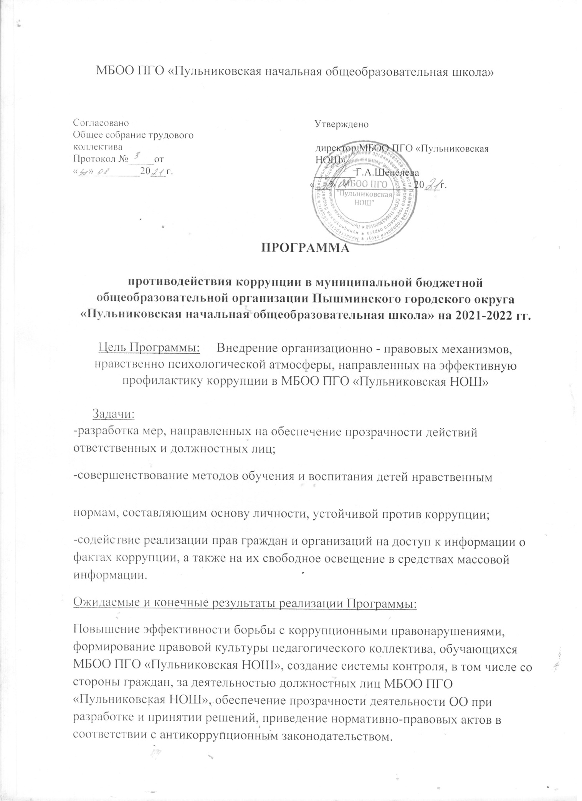

План мероприятий
 | Наименование мероприятия | Ответственные исполнители | Срок выполнения
1 | 2 | З | 4
1. Совершенствование нормативно-правового обеспечения деятельности МБОО ПГО «Пульниковская НОШ» по противодействию коррупции
1.1. | Анализ действующих локальных нормативно-правовых актов о противодействии коррупции в целях приведения его в соответствие с законодательством Российской Федерации и Свердловской области | Директор | в течение трех месяцев со дня изменения федерального  законодательства и законодательства Свердловской области
2. Совершенствование работы по профилактике коррупционных и иных
правонарушений
2.1. | Проведение проверок соблюдения педагогическими работниками МБОО ПГО «Пульниковская НОШ» требований к должностному (служебному) поведению кодекс профессиональной этики | Администрация  МБОУ ПГО «Пульниковская НОШ» совместно с родительским комитетом, профсоюзным комитетом | ежегодно

З. Повышение профессиональной компетентности специалистов в сфере организации противодействия и непосредственного противодействия коррупции в МБОО ПГО «Пульниковская НОШ»
3.1. |  | Организация обучения лиц, в должностные обязанности которых входит участие в противодействии коррупции, с учетом потребности в обучении по антикоррупционной тематике (согласно Плана по повышению квалификации сотрудников) |  |  |  | Администрация | ежегодно
3.2. |  | Организация повышения квалификации сотрудников МБОО ПГО «Пульниковская НОШ», занимающихся размещением заказов на поставки товаров, выполнение работ, оказание услуг для государственных и муниципальных нужд (согласно Плана по повышению квалификации сотрудников) |  |  |  | Администрация | ежегодно
3.3. |  | Проведение совещаний с сотрудниками МБОО ПГО «Пульниковская НОШ» с разъяснением практики применения  антикоррупционного законодательства |  |  |  | Администрация | ежегодно
4. Совершенствование системы учета муниципального имущества, закрепленного за МБОО ПГО «Пульниковская НОШ» и оценки его эффективного использования
4.1. |  | Проведение внутренних проверок использования муниципального имущества, закрепленного за МБОО ПГО «Пульниковская НОШ», подготовка информационно-аналитической справки о результатах проведенных проверок, принятых мерах по устранению выявленных нарушений. |  |  |  | Комиссия | 1 раз в год
4.2. |  | Соблюдение установленного порядка управления и распоряжения имуществом, закрепленным за МБОО ПГО «Пульниковская НОШ», находящегося в муниципальной собственности  Пышминского городского округа . |  |  |  | Комиссия | систематически
5. Внедрение в деятельность МБОО ПГО «Пульниковская НОШ»технологий, повышающих объективность и обеспечивающих прозрачность при принятии нормативных правовых актов и управленческих решений, обеспечение открытости деятельности
МБОО ПГО «Пульниковская НОШ»
5.1. |  | Размещение на официальном сайте МБОО ПГО «Пульниковская НОШ» в сети Интернет локальных нормативно- правовых актов МБОО ПГО «Пульниковская НОШ» для обеспечения возможности их общественного обсуждения и проведения независимой антикоррупционной экспертизы |  |  |  | Администрация МБОО ПГО «Пульниковская НОШ» | по мере разработки
5.2. |  | Размещение на официальном сайте МБОО ПГО «Пульниковская НОШ»: результатов самообследования; «горячего телефона» по фактам коррупции. |  |  |  | Директор, ответственный за информационную безопасность в ОО | постоянно
 | 5.3. |  | Информирование граждан о работе Комиссии по противодействию коррупции в МБОО ПГО «Пульниковская НОШ» через размещение протоколов на школьном саите |  | Секретарь комиссии противодействию  МБОО ПГО «Пульниковская НОШ» |  |  | по мере проведения заседаний
 | 5.4. |  | Систематическое заполнение подраздела по противодействию коррупции на официальном сайте  МБОО ПГО «Пульниковская НОШ» в сети Интернет |  | Ответственный за информационную безопасность в ОО |  |  | постоянно
 | 5.5. |  | Систематическое заполнение информационного стенда по противодействию коррупции на 1 этаже МБОО ПГО «Пульниковская НОШ» |  | Директор совместно с ПК |  |  | постоянно
 | 5.6. |  | Обеспечение прозрачности, отсутствия проявлений коррупции при распределении педагогической нагрузки на следующий учебный год |  | Администрация совместно с ПК |  |  | Март-август
6. Повышение результативности и эффективности работы с обращениями граждан в
МБОО ПГО «Пульниковская НОШ» по фактам коррупции
 | 6.1. |  | Мониторинг обращений граждан о фактах коррупции в МБОО ПГО «Пульниковская НОШ» |  | Администрация |  |  | постоянно
 | 6.2. |  | Анализ обращений в МБОО ПГО «Пульниковская НОШ» о фактах коррупции или коррупционных проявлений по их содержанию и результатам рассмотрения |  | Администрация |  |  | ежеквартально,  до 5 числа  месяца, следующего за отчетным пе риодом
 | 6.3. | Организация работы «телефонов доверия» («горячих линий»), позволяющих гражданам и представителям организаций сообщать об известных им фактах коррупции в МБОО ПГО «Пульниковская НОШ», анализ обращений и результатов рассмотрения |  |  | Антикоррупционная комиссия |  |  | постоянно
 | 7. Формирование нетерпимости к коррупционному поведению, правовое просвещение родителей(законных представителей) в сфере противодействия коррупции, формирование антикорруционного мировоззрения школьников МБОО ПГО «Пульниковская НОШ»
 | 7.1. |  |  | Формирование антикоррупционного мышления школьников в урочной деятельности | Учителя  начальных классов |  |  | В соответствии с рабочей программой педагогов
 | 7.2. |  |  | Проведение мероприятий (согласно отдельного плана), посвященных Международному дню борьбы с коррупцией | Администрация, педагогический коллектив |  |  | ежегодно, 09 декабря
 | 7.3. |  |  | Организация разъяснительной, просветительской работы среди родителей | Администрация |  |  | постоянно
 | 7.4. |  |  | Организация участия обучающихся в конкурсах рисунков, плакатов антикоррупционной направленности | классные руководители, социальный педагог |  |  | В соответствии с планом работы школы
 | 7.5. |  |  | Проведение анкетирования, опроса уровня восприятия коррупции среди обучающихся МБОО ПГО «Пульниковская НОШ» | классные руководители, социальный педагог |  |  | В соответствии с планом работы школы
 | 7.6. |  |  | Организация формирования антикоррупционного мышления через систему внеурочной деятельности МБОО ПГО «Пульниковская НОШ» (классные часы, беседы) | классные руководители, |  |  | В соответствии с планом работы
 | 7.7. |  |  | Организация взаимодействия с ТКДН и ЗП, ОВД | социальный педагог |  |  | Постоянно (по отдельному план
 | 8. Обеспечение участия институтов гражданского общества в противодействии коррупции
 | 8.1. |  |  | Обеспечение деятельности органов государственно-общественного управления МБОО ПГО «Пульниковская НОШ» | Управляющий совет,  Родительский комитет |  |  | постоянно
1

9. Организационное обеспечение деятельности по противодействию коррупции в МБОО ПГО «Пульниковская НОШ»
9.1. | Организация заседаний Комиссии по противодействию коррупции в МБОО ПГО «Пульниковская НОШ» | Председатель комиссии | по отдельному плану, 1 раз в квартал
10. Антикоррупционный мониторинг
10.1. | Проведение мониторинга деятельности МБОО ПГО «Пульниковская НОШ» по противодействию коррупции, в том числе в части пресечения фактов незаконного привлечения денежных средств | Администрация,  Управляющий совет | 1 раз в год
10.2. | Мониторинг качества предоставления  муниципальных услуг при  использовании административных регламентов, в том числе путем опроса потребителей услуг: родителей(законных представителей), обучающизся | Администрация, Совет родителей | 1 раз в полугодие
10.3. | Разработка анкет (опросников) по антикоррупционной тематике для проведения анкетирования | Администрация, Совет родителей | 1 раз в год
11. Повышение эффективности деятельности МБОО ПГО «Пульниковская НОШ» по противодействию коррупции

11.1. | Анализ реализации Плана мероприятий по противодействию коррупции в МБОО ПГО «Пульниковская НОШ» на 2021 год | Комиссия по противодействию  коррупции | ежеквартально
11.2. | Подготовка сводного отчета о реализации Плана мероприятий по противодействию коррупции  на 2021 год | Секретарь по противодействию  коррупции | ежегодно, до 29 декабря

